RESOLUCIÓN

Dando continuidad a la trayectoria del Ayuntamiento de Vigo en la implantación y desarrollo de políticas públicas en transparencia e integridad, la JGL en sesión ordinaria de 22.11.18 acordó poner en marcha los trabajos para la elaboración del Plan de Integridad en la Contratación y constituir un Comité Técnico para el diseño de un instrumento que acometiera la aplicación del principio de integridad en materia de contratación.

Desde su constitución el Comité Técnico del Plan de Integridad en la Contratación Pública examinó el nuevo marco legal en materia de contratación pública desde la óptica de la integridad así como las mejores prácticas que se pueden adoptar en la línea de la mejora continua, concluyendo la necesidad de aprobar un marco estratégico del Plan de Integridad que posibilite, por una parte contar con las líneas y objetivos estratégicos aprobados por el órgano de contratación y, por otra, definir un ámbito de actuación eficiente y dinámico para la ejecución del incluso a través de los objetivos operativos.

Producto del trabajo colaborativo desarrollado por el nombrado Comité Técnico, el 12.12.19 la JGL en sesión ordinaria aprobó el documento “Plan de Integridad en la Contratación. Marco Estratégico”.

Aprobado el Plan, mediante Resolución de la Concejalía-Delegada de Contratación, Patrimonio y Gestión Municipal, de fecha 17.12.19 se procedió a la aprobación del Desarrollo operativo del mismo.

El desarrollo operativo se articula sobre cuatro líneas estratégicas de trabajo, líneas que su vez se estructuran en una serie de objetivos estratégicos y objetivos operativos.


Plan de Integridad en la Contratación del Ayuntamiento de Vigo
Líneas Estratégicas
LE 1 | Trabajar con las personas
LE 2 | Sacarle partido a la tecnología
LE 3 | Racionalizar y reforzar la integridad en los procesos
LE 4 | Introducir el ciclo de mejora continua en el sistema preventivo de la integridad de la contratación

Dentro del Objetivo estratégico 3.4. “Apoyar y favorecer la integridad durante lo proceso” de la línea estratégica 3, se estableció como objetivo operativo la introducción de cláusulas éticas de obligado cumplimiento para los contratistas, como un mecanismo más de asegurar la integridad en los procesos de contratación municipales.

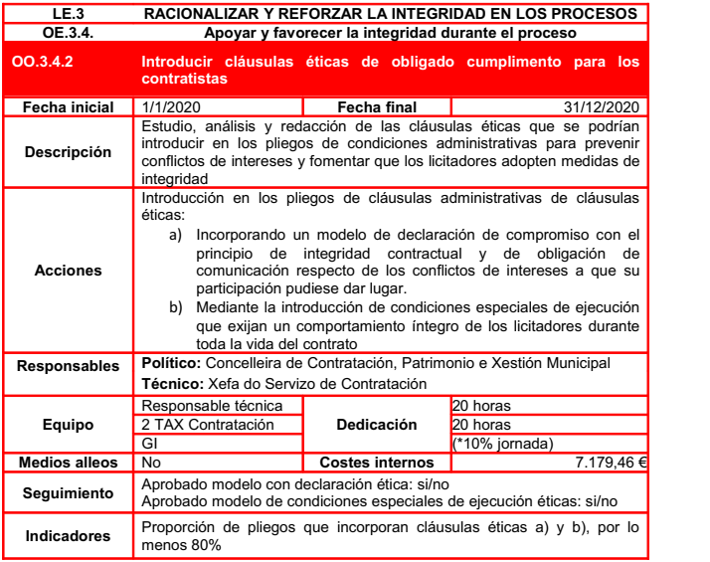
En desarrollo de este objetivo operativo se acordó por resolución de la Concejalía delegada de Contratación de fecha 06.11.20 la incorporación a los pliegos de cláusulas administrativas, bien sean pliegos tipo aplicables a un mismo tipo de contratos o bien sean pliegos de cláusulas administrativas particulares la siguiente cláusula:
“CLÁUSULA X.- CÓDIGO ÉTICO

1.- Los licitadores y contratistas, durante los procedimientos de contratación, observarán los siguientes principios éticos y de conducta:

- Cumplir con los principios éticos, y en su caso, el código deontológico, de su profesión u oficio.
- Deberán tener una conducta eticamente ejemplar, absteniéndose de fomentar, proponer o promover cualquier práctica eticamente reprobable. De tener conocimiento de prácticas de este tipo deberán ponerlo inmediatamente en conocimiento del órgano de contratación.
- Se comprometerán la que su participación en el procedimiento sea competitiva, y se abstendrán de realizar prácticas colusorias que impidan la libre competencia concertándose para eso con otros licitadores. De tener conocimiento de prácticas de este tipo, deberá ponerlo inmediatamente en conocimiento del órgano de contratación.
- Comunicarán inmediatamente al órgano de contratación las posibles situaciones de conflicto de intereses que les afecten, o que puedan afectar la otros licitadores.
- Denunciar al órgano de contratación las situaciones irregulares que se produzcan en los procesos de licitación y ejecución de los contratos.
- No solicitarán, ni directa ni indirectamente, a los cargos o empleados públicos del Ayuntamiento que influyan en la licitación, adjudicación o ejecución del contrato.
- No ofrecerán ni directa ni indirectamente a los cargos o empleados públicos del Ayuntamiento que influyan en la licitación, adjudicación o ejecución del contrato, ventajas o beneficios personales o materiales.
- El contratista deberá respetar el carácter confidencial de aquella información a la que tenga acceso con ocasión de la ejecución del contrato a la que se le dio el referido carácter en los pliegos o en el contrato, o que por su propia naturaleza deba ser tratada cómo tal. Este deber se mantendrá durante un plazo de cinco años desde el conocimiento de esa información, excepto que los pliegos o el contrato establezcan un plazo mayor.

2.- El incumplimiento del código ético durante el procedimiento de licitación, supondrá la exclusión de la oferta del licitador. Si el incumplimiento se produjera durante la ejecución del contrato, será causa de resolución por causa imputable al contratista. En ambos casos será necesaria la sustanciación del correspondiente procedimiento contradictorio.

Asimismo, se incluirá en el modelo de declaración responsable a presentar por los licitadores que recogen los pliegos de cláusulas administrativas, bien sean pliegos tipo aplicables a un mismo tipo de contratos o bien sean pliegos de cláusulas administrativas particulares, el siguiente texto:

“COMPROMISO DE CUMPLIMIENTO DEL CÓDIGO ÉTICO

.... (identificación del licitador) Manifiesta que se compromete a cumplir con el código ético regulado en la cláusula 19.1 del pliego que rige esta contratación”.

A la vista de lo expuesto se formula la siguiente

PROPUESTA:

Primero.- Establecer como buena práctica municipal de transparencia y buen gobierno, la “Introducción en los contratos municipales de cláusulas éticas de obligado cumplimiento para los contratistas”, como instrumento para fortalecer la política de lucha contra el fraude y la corrupción en la actividad municipal sustentado en las políticas de transparencia y buen gobierno del Ayuntamiento de Vigo.

Segundo.- Aprobar la remisión a la Red de Entidades Locales por la Transparencia y la Participación Ciudadana de la FEMP, de la iniciativa en el marco de las políticas públicas de transparencia e integridad en la gestión municipal, para su incorporación al Banco de Buenas prácticas.

Tercero.- Dar traslado de la presente al jefe del Servicio de Administración Electrónica y a la Secretaría del Gobierno Local y ordenar su publicación en el Portal de Transparencia.

Conforme a la precedente propuesta en ejecución de las competencias atribuidas por delegación a esta Concejalía por Resolución de Alcaldía de fecha 18/06/2019 y 26/06/2019 y posteriores modificaciones, y acuerdos de la Junta de Gobierno Local de fechas 20/06/2019 y 04/07/2019, y posteriores modificaciones,

RESUELVO

Prestar conformidad con la misma, y ordenar la ejecución en sus términos.

CCA/xs.

Fecha de la firma digital,

LA CONCEJALA-DELEGADA DEL ÁREA DE GESTIÓN MUNICIPAL.- PATRICIA RODRÍGUEZ CALVIÑO

Doy fe. LA SECRETARIA DEL GOBIERNO LOCAL.- Mª CONCEPCIÓN CAMPOS ACUÑA

